12 и 13 июня парковка в столице будет бесплатной
09.06.2016
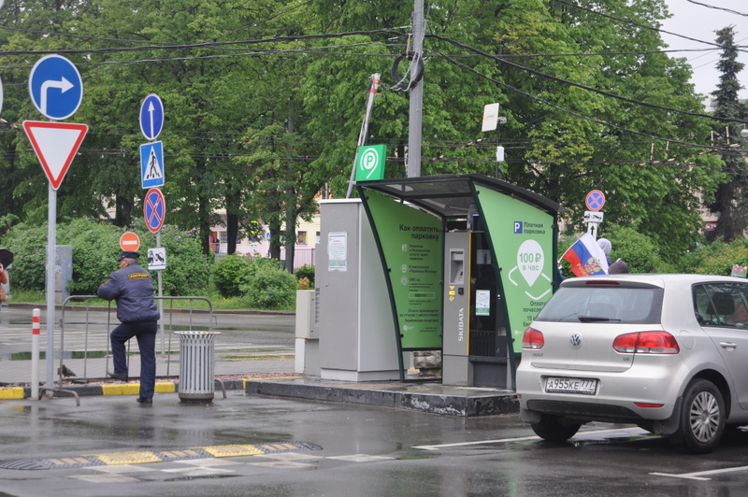
Не платить за парковку на столичных улицах водители смогут в предстоящие праздничные дни. Бесплатный режим будет действовать с 00:00 до 24:00 12 и 13 июня. Об этом рассказал глава Департамента транспорта и развития дорожно-транспортной инфраструктуры Москвы Максим Ликсутов.
«Во время празднования Дня России для автомобилистов бесплатно будут доступны 67 тысяч мест на улицах, входящих в состав московского парковочного пространства. Интенсивность движения на дорогах в воскресные и праздничные дни снижается. Так, на прошедших майских праздниках бесплатная парковка действовала в течение пяти дней и, по данным мониторинга дорожно-транспортной обстановки, такой режим не вызвал затруднений в движении транспорта», — отметил Ликсутов.
Департамент призывает водителей парковаться правильно и обращать внимание на дорожные знаки. Оставлять машины разрешено только в специально предназначенных для этого местах. За нарушениями следят комплексы фотовидеофиксации.
Кроме того, из-под знаков с табличкой «Работает эвакуатор» машину могут увезти на спецстоянку.

Адрес страницы: http://chertanovo-juzhnoe.mos.ru/parking/news/detail/3107171.html
Управа района Чертаново Южное города Москвы

